Biblioteca

Juan Carlos Francisco Mesa.

Esta obra está licenciada bajo la Licencia Creative Commons Atribución 4.0 Internacional. Para ver una copia de esta licencia, visite http://creativecommons.org/licenses/by/4.0/ o envíe una carta a Creative Commons, PO Box 1866, Mountain View, CA 94042, USA.

Índice

Creación de base de datos y tablas indicadas. 1
Creemos una BD llamada Biblioteca_CursoBD según esquema 1
SQL de los datos 4
Introducir datos 5
Consultas a realizar 6
1. Mostrar la estructura de una tabla 6
2. Buscar todos los títulos que contengan la palabra Fundamentos 6
3. Libros que no han sido prestados 6
4. Total de libros de la biblioteca 7
5. Socios que no tiene correo 7
6. Libros con mayor y menor número de ejemplares 7
7. Número de libros por tema 8
8. Todos los socios que han realizado préstamos 8
9. Socio que ha realizado menos préstamos 8
10. Socios que no ha realizado préstamos 9
11. Información sobre los préstamos que han realizado los socios 9
12. Socio que ha realizado más préstamos 9
Anexo – SQL de la base de datos. 10

Creación de base de datos y tablas indicadas.

Creemos una BD llamada Biblioteca_CursoBD según esquema

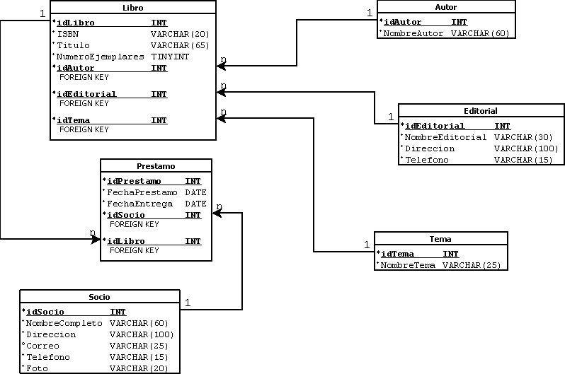
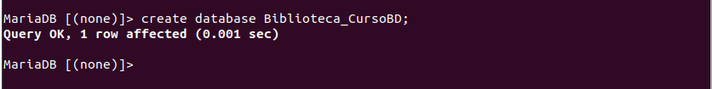
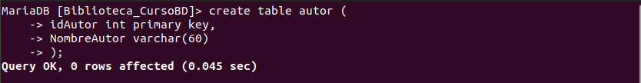
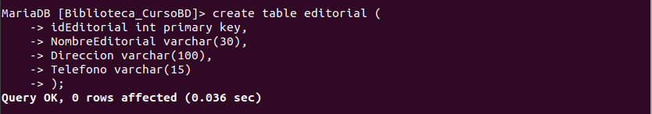
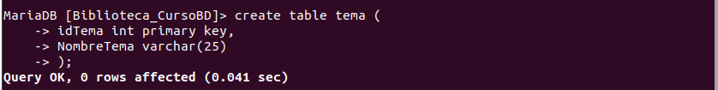
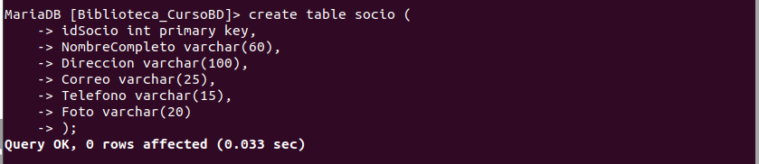
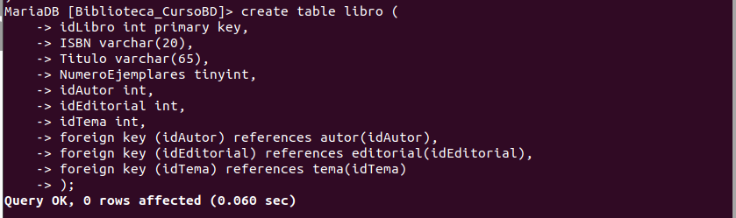
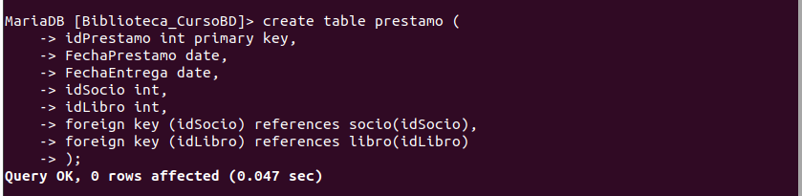

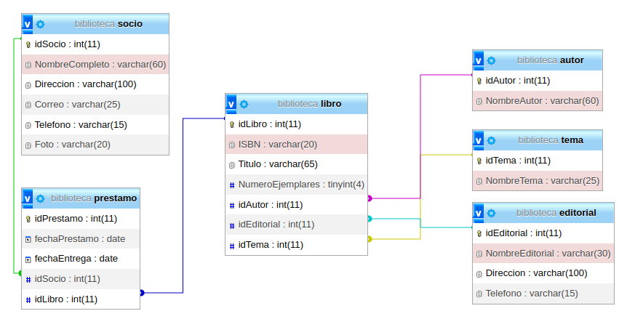

Volver al índice

SQL de los datos

INSERT INTO autor VALUES (1, "Fernando López Segura");
INSERT INTO autor VALUES (2, "Eduardo Cruz Ruiz");
INSERT INTO autor VALUES (3, "Lilian Valecia Carrillo");
INSERT INTO autor VALUES (4, "Juan Carlos Segundo Elias");
INSERT INTO autor VALUES (5, "Jair Cuellar Artega");
INSERT INTO autor VALUES (6, "Karla Rojas García");
INSERT INTO autor VALUES (7, "ke ffhg fff");

INSERT INTO editorial VALUES (1, "Trillas", "AV. 20 DE NOVIEMBRE #61 Col. Centro", "23456789");
INSERT INTO editorial VALUES (2, "Pearson", "AV. INDEPENDENCIA #956 COL. PIRAGUA", "56565655");
INSERT INTO editorial VALUES (3, "McGrawHill", "AV. 5 DE MAYO #67 COL. TUXTEPEC", "32222224");
INSERT INTO editorial VALUES (4, "AlfaOmega", "BLVD. BENITO JUAREZ #78 COL. TUXTEPEC", "87876887");
INSERT INTO editorial VALUES (5, "Thomsomp", "ADOLFO LOPEZ MATEOS #12 COL. TUXTEPEC", "12345678");
INSERT INTO editorial VALUES (6, "Libertad", "AV. MANCILLA ESQ. ALDAMA COL. LAZARO CARDENAS", "98654332");

INSERT INTO tema VALUES (1, "Programación");
INSERT INTO tema VALUES (2, "Biología");
INSERT INTO tema VALUES (3, "Economía / Marketing");
INSERT INTO tema VALUES (4, "Administración empresas");
INSERT INTO tema VALUES (5, "Química");
INSERT INTO tema VALUES (6, "Ingeniería");

INSERT INTO socio VALUES (1, "Alfredo Hernández Mendoza", "Dirección 1", "alfred123@gmail.com", "12345678", 'Foto_1.png');
INSERT INTO socio VALUES (2, "Juan Alberto Ramírez Sandoval", "Dirección 2", "juanal_66@hotmail.com", "91847567", 'Foto_2.png');
INSERT INTO socio VALUES (3, "Enrique Alberto García Aguado", "Dirección 3", "", "22885534", 'Foto_3.png');
INSERT INTO socio VALUES (4, "Esmeralda López Cabrera", "Dirección 4", "esme27_p@yahoo.com.mx", "45263489", 'Foto_4.png');
INSERT INTO socio VALUES (5, "Janeth Soto Cruz", "Dirección 5", "janeth11@hotmail.com", "64829164", 'Foto_5.png');
INSERT INTO socio VALUES (6, "Marco Antonio Pérez Díaz", "Dirección 6", "makr@gmail.com", "88335522", 'Foto_6.png');

INSERT INTO libro VALUES (1, "1234567891", "El Lengu de Prgramación C", 27, 1, 4, 1);
INSERT INTO libro VALUES (2, "1357935799", "Fundamentos de Programación", 12, 1, 6, 1);
INSERT INTO libro VALUES (3, "1010345655", "The Book of Ruby", 9, 1, 5, 1);
INSERT INTO libro VALUES (4, "3456789212", "Programación en C/C++", 25, 1, 3, 1);
INSERT INTO libro VALUES (5, "7578799145", "Introducción a la teoría general de la administración", 45, 6, 2, 4);
INSERT INTO libro VALUES (6, "3238845533", "Administración Moderna", 12, 6, 1, 4);
INSERT INTO libro VALUES (7, "5267174899", "Generación de Modelos de Negocio", 16, 6, 1, 4);
INSERT INTO libro VALUES (8, "2456789011", "Fundamentos de Administración Financiera", 99, 6, 1, 4);
INSERT INTO libro VALUES (9, "3454565890", "Invitación a la Biología", 11, 3, 1, 2);
INSERT INTO libro VALUES (10, "2224579900", "Biología molecular de la célula", 14, 3, 1, 2);
INSERT INTO libro VALUES (11, "0988277777", "Biología: ciencia y naturaleza", 22, 3, 1, 2);
INSERT INTO libro VALUES (12, "6372653847", "Atlas de Biología", 1, 3, 1, 2);
INSERT INTO libro VALUES (13, "9823525255", "Sistemas de Control para Ingeniería", 5, 4, 1, 6);
INSERT INTO libro VALUES (14, "2324611234", "Circuitos Eléctricos", 10, 4, 1, 6);
INSERT INTO libro VALUES (15, "7774828288", "Sismas de Comunicaciones", 7, 4, 1, 6);
INSERT INTO libro VALUES (16, "2343454577", "Química General", 2, 5, 1, 5);
INSERT INTO libro VALUES (17, "5568883333", "Química Orgánica", 3, 5, 1, 5);
INSERT INTO libro VALUES (18, "1111166988", "Principios de Economía", 1, 2, 1, 3);
INSERT INTO libro VALUES (19, "0044523255", "La riqueza de las naciones", 4, 2, 1, 3);
INSERT INTO libro VALUES (20, "5767676722", "Economía y Sociedad", 17, 2, 1, 3);
INSERT INTO libro VALUES (21, "3235567986", "Marketi de Guerra", 1, 2, 1, 3);
INSERT INTO libro VALUES (22, "32358667986", "sdsdsadsa", 1, 2, 1, 3);

INSERT INTO prestamo VALUES (1, NOW(), "2016-12-25", 1, 6);
INSERT INTO prestamo VALUES (2, NOW(), "2016-12-24", 4, 4);
INSERT INTO prestamo VALUES (3, NOW(), "2016-12-27", 5, 1);
INSERT INTO prestamo VALUES (4, NOW(), "2017-01-14", 1, 2);
INSERT INTO prestamo VALUES (5, NOW(), "2016-12-25", 3, 3);
INSERT INTO prestamo VALUES (6, NOW(), "2016-12-25", 1, 5);
INSERT INTO prestamo VALUES (7, NOW(), "2016-12-31", 4, 3);
INSERT INTO prestamo VALUES (8, NOW(), "2017-12-28", 5, 19);
INSERT INTO prestamo VALUES (9, NOW(), "2017-02-20", 4, 5);
INSERT INTO prestamo VALUES (10, NOW(), "2017-02-21", 1, 12);
INSERT INTO prestamo VALUES (11, NOW(), "2016-12-25", 1, 15);
INSERT INTO prestamo VALUES (12, NOW(), "2016-12-24", 4, 4);
INSERT INTO prestamo VALUES (13, NOW(), "2016-12-27", 5, 1);
INSERT INTO prestamo VALUES (14, NOW(), "2017-01-14", 1, 7);
INSERT INTO prestamo VALUES (15, NOW(), "2016-12-25", 3, 8);
INSERT INTO prestamo VALUES (16, NOW(), "2016-12-25", 1, 9);
INSERT INTO prestamo VALUES (17, NOW(), "2016-12-31", 4, 10);
INSERT INTO prestamo VALUES (18, NOW(), "2017-12-28", 5, 11);
INSERT INTO prestamo VALUES (19, NOW(), "2017-02-20", 4, 18);
INSERT INTO prestamo VALUES (20, NOW(), "2017-02-21", 1, 20);

Introducir datos

Volver al índice

Consultas a realizar

Mostrar la estructura de una tabla
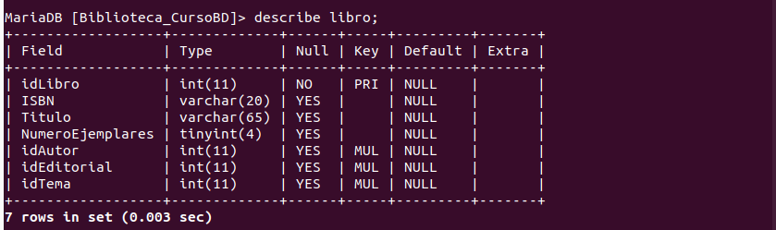
Volver al índice

Buscar todos los títulos que contengan la palabra Fundamentos
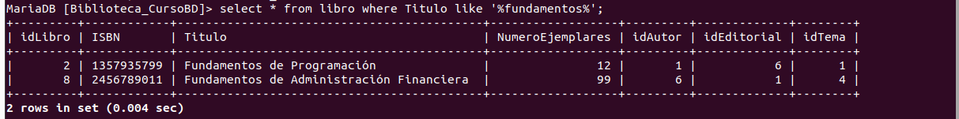
Volver al índice

Libros que no han sido prestados
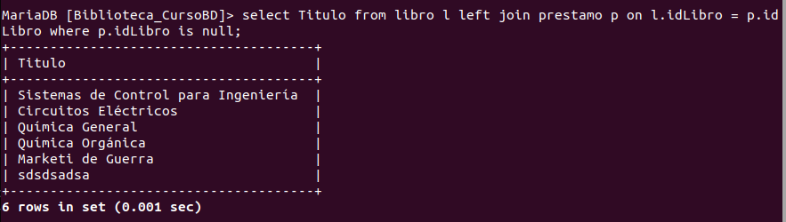

Volver al índice

Total de libros de la biblioteca
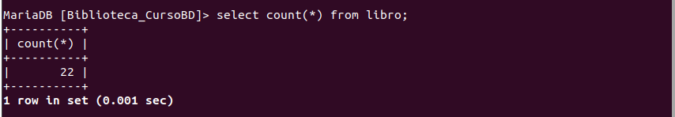
Volver al índice

Socios que no tiene correo
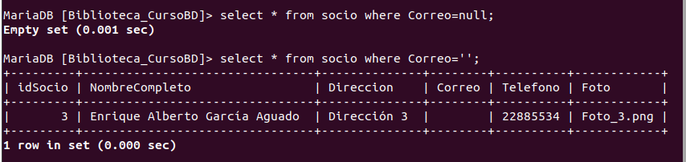
Volver al índice

Libros con mayor y menor número de ejemplares
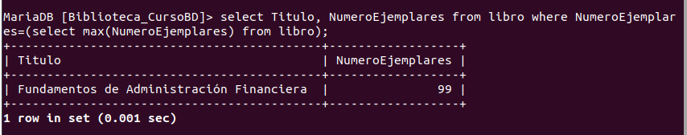
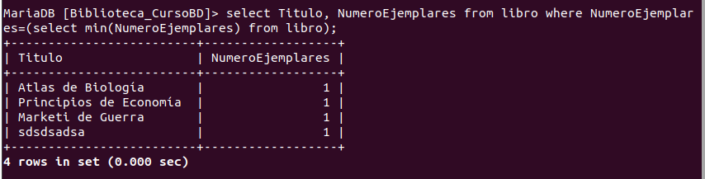
Volver al índice

Número de libros por tema
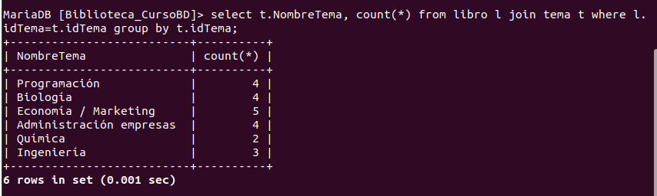
Volver al índice

Todos los socios que han realizado préstamos
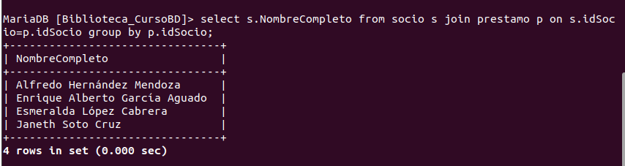
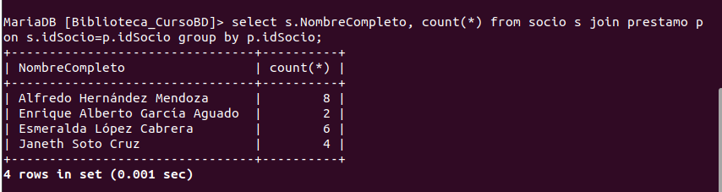

Volver al índice

Socio que ha realizado menos préstamos
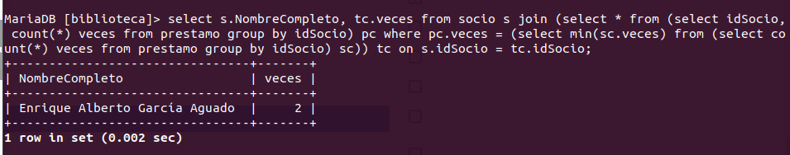
Volver al índice

Socios que no ha realizado préstamos
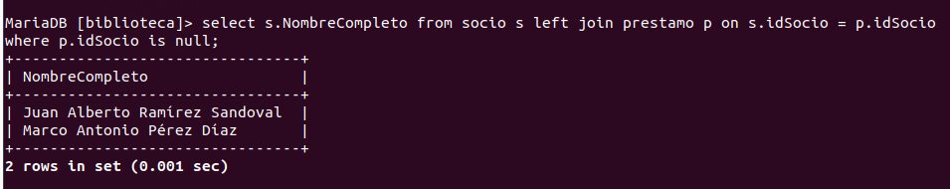
Volver al índice

Información sobre los préstamos que han realizado los socios
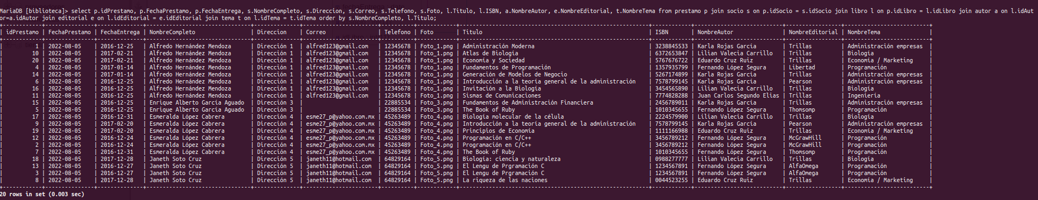
Volver al índice

Socio que ha realizado más préstamos
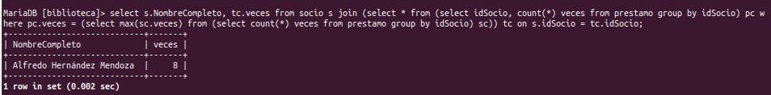

Anexo – SQL de la base de datos.

SET SQL_MODE = "NO_AUTO_VALUE_ON_ZERO";
START TRANSACTION;
SET time_zone = "+00:00";

/*!40101 SET @OLD_CHARACTER_SET_CLIENT=@@CHARACTER_SET_CLIENT */;
/*!40101 SET @OLD_CHARACTER_SET_RESULTS=@@CHARACTER_SET_RESULTS */;
/*!40101 SET @OLD_COLLATION_CONNECTION=@@COLLATION_CONNECTION */;
/*!40101 SET NAMES utf8mb4 */;

CREATE DATABASE IF NOT EXISTS `biblioteca` DEFAULT CHARACTER SET utf8mb4 COLLATE utf8mb4_spanish_ci;
USE `biblioteca`;

CREATE TABLE `autor` (
`idAutor` int(11) NOT NULL,
`NombreAutor` varchar(60) COLLATE utf8mb4_spanish_ci NOT NULL
) ENGINE=InnoDB DEFAULT CHARSET=utf8mb4 COLLATE=utf8mb4_spanish_ci;

INSERT INTO `autor` (`idAutor`, `NombreAutor`) VALUES
(1, 'Fernando López Segura'),
(2, 'Eduardo Cruz Ruiz'),
(3, 'Lilian Valecia Carrillo'),
(4, 'Juan Carlos Segundo Elias'),
(5, 'Jair Cuellar Artega'),
(6, 'Karla Rojas García'),
(7, 'ke ffhg fff');

CREATE TABLE `editorial` (
`idEditorial` int(11) NOT NULL,
`NombreEditorial` varchar(30) COLLATE utf8mb4_spanish_ci NOT NULL,
`Direccion` varchar(100) COLLATE utf8mb4_spanish_ci NOT NULL,
`Telefono` varchar(15) COLLATE utf8mb4_spanish_ci NOT NULL
) ENGINE=InnoDB DEFAULT CHARSET=utf8mb4 COLLATE=utf8mb4_spanish_ci;

INSERT INTO `editorial` (`idEditorial`, `NombreEditorial`, `Direccion`, `Telefono`) VALUES
(1, 'Trillas', 'AV. 20 DE NOVIEMBRE #61 Col. Centro', '23456789'),
(2, 'Pearson', 'AV. INDEPENDENCIA #956 COL. PIRAGUA', '56565655'),
(3, 'McGrawHill', 'AV. 5 DE MAYO #67 COL. TUXTEPEC', '32222224'),
(4, 'AlfaOmega', 'BLVD. BENITO JUAREZ #78 COL. TUXTEPEC', '87876887'),
(5, 'Thomsomp', 'ADOLFO LOPEZ MATEOS #12 COL. TUXTEPEC', '12345678'),
(6, 'Libertad', 'AV. MANCILLA ESQ. ALDAMA COL. LAZARO CARDENAS', '98654332');

CREATE TABLE `libro` (
`idLibro` int(11) NOT NULL,
`ISBN` varchar(20) COLLATE utf8mb4_spanish_ci NOT NULL,
`Titulo` varchar(65) COLLATE utf8mb4_spanish_ci NOT NULL,
`NumeroEjemplares` tinyint(4) NOT NULL,
`idAutor` int(11) NOT NULL,
`idEditorial` int(11) NOT NULL,
`idTema` int(11) NOT NULL
) ENGINE=InnoDB DEFAULT CHARSET=utf8mb4 COLLATE=utf8mb4_spanish_ci;

INSERT INTO `libro` (`idLibro`, `ISBN`, `Titulo`, `NumeroEjemplares`, `idAutor`, `idEditorial`, `idTema`) VALUES
(1, '1234567891', 'El Lengu de Prgramación C', 27, 1, 4, 1),
(2, '1357935799', 'Fundamentos de Programación', 12, 1, 6, 1),
(3, '1010345655', 'The Book of Ruby', 9, 1, 5, 1),
(4, '3456789212', 'Programación en C/C++', 25, 1, 3, 1),
(5, '7578799145', 'Introducción a la teoría general de la administración', 45, 6, 2, 4),
(6, '3238845533', 'Administración Moderna', 12, 6, 1, 4),
(7, '5267174899', 'Generación de Modelos de Negocio', 16, 6, 1, 4),
(8, '2456789011', 'Fundamentos de Administración Financiera', 99, 6, 1, 4),
(9, '3454565890', 'Invitación a la Biología', 11, 3, 1, 2),
(10, '2224579900', 'Biología molecular de la célula', 14, 3, 1, 2),
(11, '0988277777', 'Biología: ciencia y naturaleza', 22, 3, 1, 2),
(12, '6372653847', 'Atlas de Biología', 1, 3, 1, 2),
(13, '9823525255', 'Sistemas de Control para Ingeniería', 5, 4, 1, 6),
(14, '2324611234', 'Circuitos Eléctricos', 10, 4, 1, 6),
(15, '7774828288', 'Sismas de Comunicaciones', 7, 4, 1, 6),
(16, '2343454577', 'Química General', 2, 5, 1, 5),
(17, '5568883333', 'Química Orgánica', 3, 5, 1, 5),
(18, '1111166988', 'Principios de Economía', 1, 2, 1, 3),
(19, '0044523255', 'La riqueza de las naciones', 4, 2, 1, 3),
(20, '5767676722', 'Economía y Sociedad', 17, 2, 1, 3),
(21, '3235567986', 'Marketi de Guerra', 1, 2, 1, 3),
(22, '32358667986', 'sdsdsadsa', 1, 2, 1, 3);

CREATE TABLE `prestamo` (
`idPrestamo` int(11) NOT NULL,
`fechaPrestamo` date NOT NULL,
`fechaEntrega` date NOT NULL,
`idSocio` int(11) NOT NULL,
`idLibro` int(11) NOT NULL
) ENGINE=InnoDB DEFAULT CHARSET=utf8mb4 COLLATE=utf8mb4_spanish_ci;

INSERT INTO `prestamo` (`idPrestamo`, `fechaPrestamo`, `fechaEntrega`, `idSocio`, `idLibro`) VALUES
(1, '2022-08-05', '2016-12-25', 1, 6),
(2, '2022-08-05', '2016-12-24', 4, 4),
(3, '2022-08-05', '2016-12-27', 5, 1),
(4, '2022-08-05', '2017-01-14', 1, 2),
(5, '2022-08-05', '2016-12-25', 3, 3),
(6, '2022-08-05', '2016-12-25', 1, 5),
(7, '2022-08-05', '2016-12-31', 4, 3),
(8, '2022-08-05', '2017-12-28', 5, 19),
(9, '2022-08-05', '2017-02-20', 4, 5),
(10, '2022-08-05', '2017-02-21', 1, 12),
(11, '2022-08-05', '2016-12-25', 1, 15),
(12, '2022-08-05', '2016-12-24', 4, 4),
(13, '2022-08-05', '2016-12-27', 5, 1),
(14, '2022-08-05', '2017-01-14', 1, 7),
(15, '2022-08-05', '2016-12-25', 3, 8),
(16, '2022-08-05', '2016-12-25', 1, 9),
(17, '2022-08-05', '2016-12-31', 4, 10),
(18, '2022-08-05', '2017-12-28', 5, 11),
(19, '2022-08-05', '2017-02-20', 4, 18),
(20, '2022-08-05', '2017-02-21', 1, 20);

CREATE TABLE `socio` (
`idSocio` int(11) NOT NULL,
`NombreCompleto` varchar(60) COLLATE utf8mb4_spanish_ci NOT NULL,
`Direccion` varchar(100) COLLATE utf8mb4_spanish_ci NOT NULL,
`Correo` varchar(25) COLLATE utf8mb4_spanish_ci NOT NULL,
`Telefono` varchar(15) COLLATE utf8mb4_spanish_ci NOT NULL,
`Foto` varchar(20) COLLATE utf8mb4_spanish_ci NOT NULL
) ENGINE=InnoDB DEFAULT CHARSET=utf8mb4 COLLATE=utf8mb4_spanish_ci;

INSERT INTO `socio` (`idSocio`, `NombreCompleto`, `Direccion`, `Correo`, `Telefono`, `Foto`) VALUES
(1, 'Alfredo Hernández Mendoza', 'Dirección 1', 'alfred123@gmail.com', '12345678', 'Foto_1.png'),
(2, 'Juan Alberto Ramírez Sandoval', 'Dirección 2', 'juanal_66@hotmail.com', '91847567', 'Foto_2.png'),
(3, 'Enrique Alberto García Aguado', 'Dirección 3', '', '22885534', 'Foto_3.png'),
(4, 'Esmeralda López Cabrera', 'Dirección 4', 'esme27_p@yahoo.com.mx', '45263489', 'Foto_4.png'),
(5, 'Janeth Soto Cruz', 'Dirección 5', 'janeth11@hotmail.com', '64829164', 'Foto_5.png'),
(6, 'Marco Antonio Pérez Díaz', 'Dirección 6', 'makr@gmail.com', '88335522', 'Foto_6.png');

CREATE TABLE `tema` (
`idTema` int(11) NOT NULL,
`NombreTema` varchar(25) COLLATE utf8mb4_spanish_ci NOT NULL
) ENGINE=InnoDB DEFAULT CHARSET=utf8mb4 COLLATE=utf8mb4_spanish_ci;

INSERT INTO `tema` (`idTema`, `NombreTema`) VALUES
(1, 'Programación'),
(2, 'Biología'),
(3, 'Economía / Marketing'),
(4, 'Administración empresas'),
(5, 'Química'),
(6, 'Ingeniería');

ALTER TABLE `autor`
ADD PRIMARY KEY (`idAutor`);

ALTER TABLE `editorial`
ADD PRIMARY KEY (`idEditorial`);

ALTER TABLE `libro`
ADD PRIMARY KEY (`idLibro`),
ADD KEY `idAutor` (`idAutor`),
ADD KEY `idEditorial` (`idEditorial`),
ADD KEY `idTema` (`idTema`);

ALTER TABLE `prestamo`
ADD PRIMARY KEY (`idPrestamo`),
ADD KEY `idSocio` (`idSocio`),
ADD KEY `idLibro` (`idLibro`);

ALTER TABLE `socio`
ADD PRIMARY KEY (`idSocio`);

ALTER TABLE `tema`
ADD PRIMARY KEY (`idTema`);

ALTER TABLE `libro`
ADD CONSTRAINT `libro_ibfk_1` FOREIGN KEY (`idTema`) REFERENCES `tema` (`idTema`),
ADD CONSTRAINT `libro_ibfk_2` FOREIGN KEY (`idAutor`) REFERENCES `autor` (`idAutor`),
ADD CONSTRAINT `libro_ibfk_3` FOREIGN KEY (`idEditorial`) REFERENCES `editorial` (`idEditorial`);

ALTER TABLE `prestamo`
ADD CONSTRAINT `prestamo_ibfk_1` FOREIGN KEY (`idSocio`) REFERENCES `socio` (`idSocio`),
ADD CONSTRAINT `prestamo_ibfk_2` FOREIGN KEY (`idLibro`) REFERENCES `libro` (`idLibro`);
COMMIT;

/*!40101 SET CHARACTER_SET_CLIENT=@OLD_CHARACTER_SET_CLIENT */;
/*!40101 SET CHARACTER_SET_RESULTS=@OLD_CHARACTER_SET_RESULTS */;
/*!40101 SET COLLATION_CONNECTION=@OLD_COLLATION_CONNECTION */;

Volver al índice

